Схема расположения земельного участка, в отношении которого подготовлен проект решения о предоставлении обществу с ограниченной ответственностью «Араз» (ИНН 2463048860, ОГРН 1022402147932) разрешения на отклонение от предельных параметров разрешенного строительства, реконструкции объектов капитального строительства в части отступа от красной линии до надземной части зданий, строений, сооружений при осуществлении строительства с северной стороны – до 3,5 м (при нормативном не менее 6 м) на земельном участке с кадастровым номером 24:50:0100230:1865, расположенном в территориальной зоне смешанной общественно-деловой и среднеэтажной жилой застройки (СОДЖ-1) по адресу: Российская Федерация, Красноярский край, г. Красноярск, с целью получения разрешения
на строительство для проведения реконструкции существующего нежилого здания
с кадастровым номером 24:50:0100230:165.
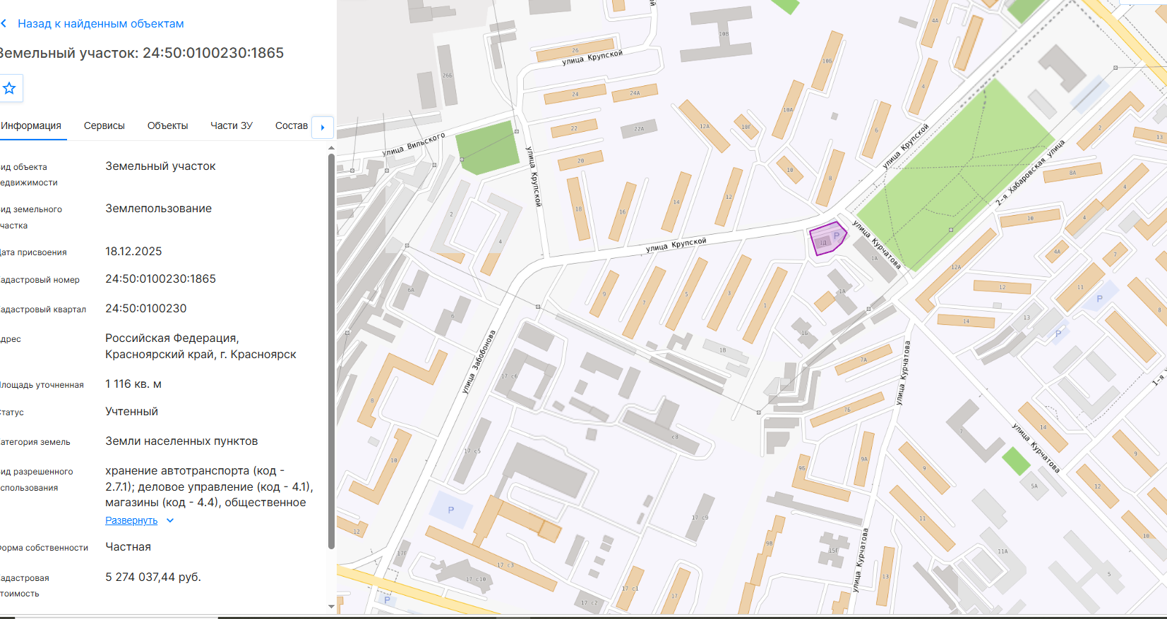
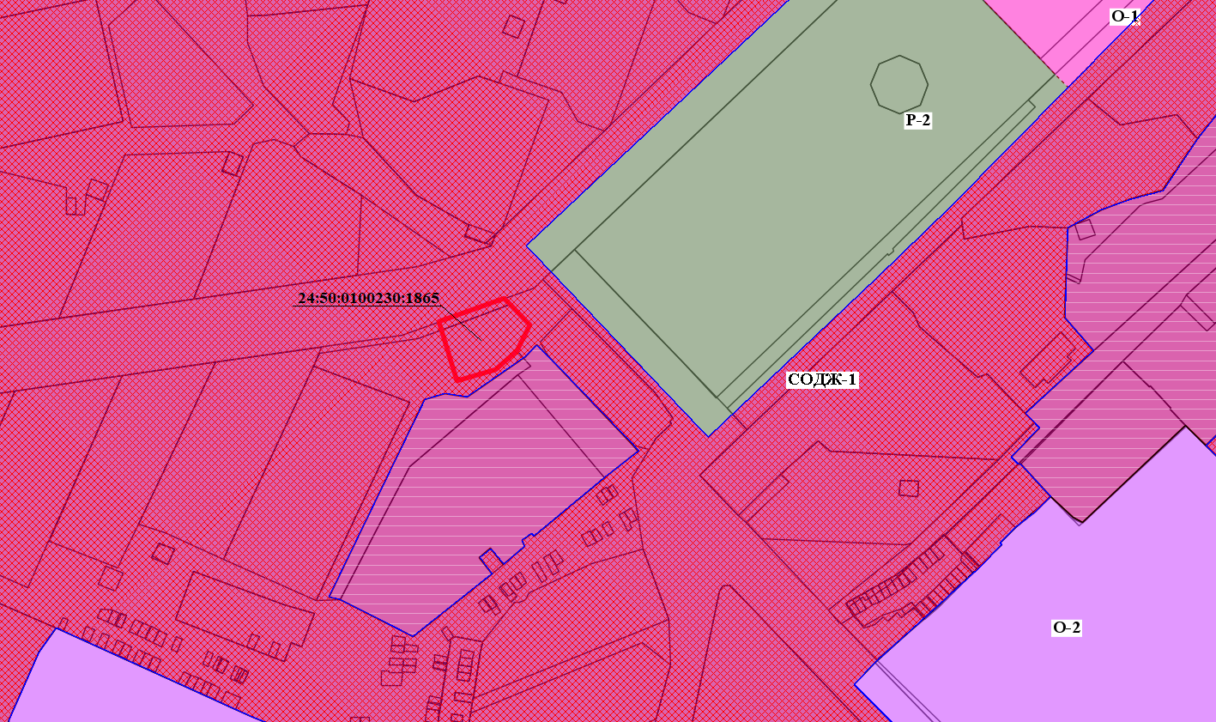
- граница земельного участка с кадастровым номером 24:50:0100230:1865
- зона смешанной общественно-деловой и среднеэтажной жилой застройки (СОДЖ-1)

